Организация работы с обучающимися «групп риска»

В современной школе обучаются очень разные дети. Для каждого из них требуется свои, адекватные его потребностям условия развития, психолого-педагогическое поддержка, любовь, понимание, семейное внимание и т.д. Если не соблюдаются данные условия, у ребенка могут возникнуть различные проблемы в обучении и поведении, которые впоследствии могут перейти в девиации.
Учащихся, у которых имеются те или иные риски возникновения отклонений, относят к группе риска. Традиционно к группе риска относят:
- детей из неблагополучных семей;
- детей с отклоняющимся поведением, в том числе педагогически запущенных;
- учащихся с проблемами в обучении и развитии;
- детей с хроническими заболеваниями, инвалидов.
Некоторые исследователи-психологи (С.В.Титова, Т.М.Гармс, Н.М.Василенко, Е.Ю.Фисенко и др.) к группе риска относят также одаренных детей.
В своей работе опираемся на классификацию проблем школьников, находящихся в зоне риска, разработанную С.В.Титовой:

Классификация проблем школьников,
находящихся в зоне или группе риска
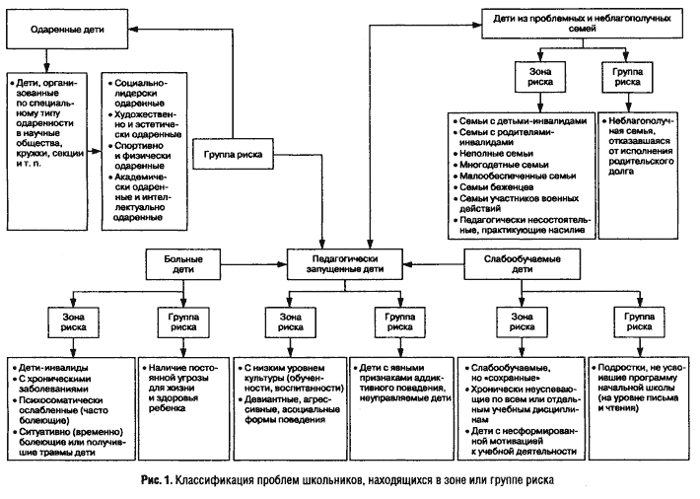
На основании данной классификации в МБОУ «Тугустемирская СОШ» определены две «группы риска». В группу «социального риска» включены:
- дети-инвалиды;
- дети, испытывающие трудную жизненную ситуацию (неблагополучные семьи);
- дети, испытавшие трудную жизненную ситуацию в неблагополучных семьях (в настоящее время проживающие в опекунских семьях)

Группа « риска» обучающихся с проблемами в обучении и развитии в 2016-2017 учебном году
формируется на основе результатов стартовой диагностики в сентябре 2015г.
В данную группу определяются обучающиеся для которых характерны следующие особенности индивидуального развития:

- низкая мотивация к учебной деятельности, которая проявляется в неумении понимать и ставить реальные задачи, реализовавать познавательные цели
- неумение преодолевать индивидуальные комплексы, страхи, мотивационные барьеры, связанные с высоким уровнем индивидуальной тревожности, а также неумение делать усилие над собой;
- низкий уровень сформированности социальной ответственности, которая характеризуется степенью включенности в процессе учения:
- пассивное отношение к учению (успеваемость, посещаемость уроков);
- низкая активность в реализации ведущей деятельности;
- пассивность к познавательной самореализации (участие в кружках, олимпиадах, конкурсах и т. п.), выполнение учебных заданий;
- ограниченность и неустойчивость познавательных интересов;
- низкий уровень произвольности (умения действовать по правилам);
- низкий уровень сформированности мыслительных операций по сравнению, обобщению, анализу и конкретных умений в предметных областях

Основные направления работы управленческой команды
МБОУ «Тугустемирская СОШ» с «группами риска»

Название направления | Основная функция | Целеполагание | Ожидаемый результат
Работа с семьёй обучающе-гося | Создание благоприятных условий для полноценного развития, воспитания и обучения ребёнка | Наладить тесную связь с родителями, обозначить проблему в обучении и воспитании, выбрать рациональное направление в профилактической работе. | Тесное сотрудничество с семьёй, совместное воздействие на обучающегося с целью коррекции результатов его учебной деятельности
Работа с педагогами | Обозначение проблем в обучении и воспитании обучающегося, создание благоприятных условий в классном коллективе для успешной адаптации. | Своевременно выявить учащихся, имеющих проблемы в обучении и воспитании; найти наиболее эффективные методы коррекции. | Укрепление социального статуса в классном коллективе; повышение уровня учебной мотивации
Работа с социальны-ми службами села и района | Профилактика социального сиротства, насилия. | Содействовать в оказании необходимой помощи семье, способствовать повышению воспитательного потенциала родителей. | Частичное решение семейных проблем, влияющих на обучение и воспитание детей. Создание в семье благоприятных условий для роста и развития ребёнка.

Утверждаю: ______ /Заврзина О.А./
директор школы
Приказ 100 от 30 августа 2016г.

План работы
с «группой риска» обучающихся, имеющими проблемы в обучении и развитии на 2015-2016 учебный год

Мероприятия | Срок | Ответственные
1. Проведение входного контрольного среза знаний учащихся ОУ по основным разделам учебного материала предыдущих лет обучения.  Цель: определение фактического уровня знаний детей; выявление в знаниях учеников пробелов, которые требуют обязательной ликвидации | Сентябрь | Зам. директора по УВР, учителя-предметники
2. Согласование и утверждение списка обучающихся «группы риска» на начало 2016-2017 учебного года на основе анализа результатов стартовых диагностических работ | Сентябрь | Администрация, учителя-предметники, классные руководители
3. Установление причин неуспеваемости учащихся через встречи с родителями, беседы классного руководителя с учителями и, обязательно, с самим ребенком | В течение учебного года | Кл. руководитель
4. Разработка памяток для педагогов по предупреждению неуспеваемости и по организации работы со слабо мотивированными детьми | Сентябрь | Зам. директора по УВР
5. Составление индивидуальных планов работы по ликвидации пробелов в знаниях «отстающего» ученика учителями-предметниками | Сентябрь, далее корректировать по мере необходимости | Зам. директора по УВР, учителя-предметники
6. Организация индивидуальной работы со слабыми учениками учителями-предметниками во внеурочное время | В течение учебного года | Учителя-предметники
7. Использование приёмов дифференцированного обучения и индивидуального подхода при организации самостоятельной работы на уроке. | В течение учебного года | Учителя-предметники
8. Организация контроля за посещаемостью слабоуспевающих учащихся индивидуально-групповых, консультативных занятий. | В течение учебного года | Кл. руководитель
9. Контроль за ведением слабоуспевающими учащимися тетрадей, дневников, наличием необходимых учебных принадлежностей. | В течение учебного года | Кл. руководитель, учителя-предметники
10. Составление административных аналитических справок, отражающих эффективность работы педагогического коллектива с обучающимися «группы риска» и озвучивание их на рабочих совещаниях | По окончанию каждой учебной четверти | Зам. директора по УВР
11. Контроль деятельности всех звеньев учебного процесса по работе со слабо мотивированными обучающимися | В течение учебного года | Администрация

Утверждаю: ______ /Заврзина О.А./
директор школы
Приказ 100 от 30 августа 2016г.

План работы школы с детьми «группы социального риска»
на 2016-2017 учебный год

№ | Мероприятия | Классный руководитель | Зам. директора по УР | Зам. директора по ВР
I Организационные мероприятия
1 | Составление социального паспорта класса и школы | + |  | +
2 | Составление психолого-педагогических характеристик на детей «группы риска» | +
3 | Выявление школьников, находящихся в трудной жизненной ситуации | + |  | +
4 | Организация бесед педагогов с родителями или лицами их заменяющими | + | + | +
5 | Вовлечение в кружковую деятельность обучающихся «группы риска» | + |  | +
6 | Создание условий для обучения детей с ОВЗ, детей-инвалидов | + | + | +
7 | Организация работы и отдыха школьников в летний период | + |  | +
II Работа с учащимися
1 | Контроль посещаемости занятий | + | +
2 | Контроль текущей успеваемости | + | +
4 | Проведение профилактических бесед | + | ₊ | +
3 | Посещение уроков с целью наблюдений за учащимися | + | + | +
4 | Направление на консультацию к психологу или к врачам | + | + | +
5 | Организация детского досуга, вовлечение в кружковую деятельность | + |  | +
6 | Разбор конфликтных ситуаций | + | + | +
III Работа с родителями
1 | Посещение семей обучающихся «группы социального риска» | + | + | +
2 | Индивидуальные беседы и консультации для родителей или лиц их заменяющих | + | + | +
IV Работа с педагогическим коллективом
1 | Подбор тематики выступлений педагогов на родительском Всеобуче |  | + | +
2 | Разработка рекомендаций по воспитанию детей и улучшению взаимопонимания | + | + | +
3 | Организация обмена необходимой информацией между учителями-предметниками |  | +
4 | Выступление педагогов на совещаниях, педсоветах по вопросам организации работы с детьми «группы социального риска» |  | + | +
5 | Составление и реализация индивидуальных планов сопровождения  (для детей-инвалидов) | + | + | +

